Г) Приборная панель с двойной амортизацией позволяет размещать различное приборное оборудование – от классических барометрических приборов до современных электронных комплексов. Дельталёт может без дополнительных переделок оснащаться спасательной системой, поплавковым и лыжным шасси.
Таким образом, относительно высокая стоимость дельталёта «Патруль-05» вызвана применением современных высокоресурсных материалов и комплектующих и полностью оправдывает себя высокой надежностью и безопасностью применения уже в первый год эксплуатации.

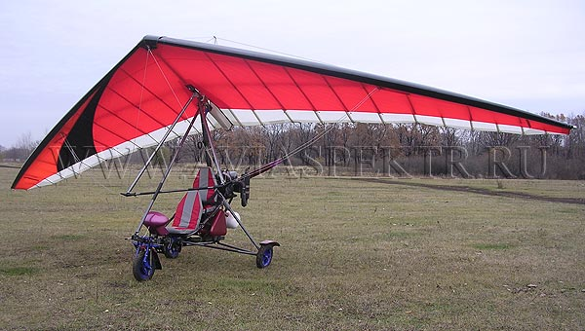
Фото 1

1.2. Основные требования

До начала эксплуатации необходимо ознакомиться в полном объёме с содержанием РЛЭ, РТЭ и РТО дельталёта «Патруль-05». Этим вы сэкономите себе массу времени и средств. Помните, что от исправности всех узлов и агрегатов зависит жизнь и здоровье пилота, а в результате неправильных действий может быть нанесён ущерб другим людям или окружающей среде. При выполнении полетов и авиаработ Вы берёте на себя определённую ответственность, и это требует от Вас конкретных знаний и навыков.
К выполнению учебно-тренировочных полётов на дельталёте могут быть допущены пилоты, имеющие квалификацию пилот-любитель СЛА, к выполнению авиаработ – имеющий квалификацию не ниже лётчик СЛА по ЕСПС АП-96.

Дельталёт в данной комплектации не предназначен для первоначального обучения

К обслуживанию дельталёта допускаются лица, прошедшие теоретическую и практическую подготовку по обслуживанию двигателя ROTAX, данного дельталёта и доп. оборудования, и сдавшие зачёт по установленной форме.

